

ČLÁNEK
Dostupná lékařská péče i pokročilá kyberbezpečnost Česku zajistily první příčku v unijním srovnání zdraví a bezpečnosti
Praha, 8. ledna 2025 – Česku připadlo v rámci letošního sledování zdraví a bezpečnosti Indexu prosperity a finančního zdraví historicky první prvenství. Do karet nám hraje velmi kvalitní a dostupná lékařská péče, nadprůměrné bezpečí a zároveň i celosvětově nejlepší výsledky srovnání přístupu ke kyberbezpečnosti. Hrozbu může představovat snižující se počet let, které prožíváme ve zdraví, či rostoucí zločinnost s 31,6 vážnými zločiny na 1 000 obyvatel.
V pilíři Zdraví a bezpečnosti Indexu prosperity a finančního zdraví se Česko posunulo na první příčku v unijním srovnání. Je to vůbec první prvenství, kterého jsme od začátku projektu dosáhli napříč všemi zkoumanými pilíři. V oblasti zdraví a bezpečnosti jsme byli silní od začátku zkoumání, které jsme zahájili v roce 2022, kdy Česko obsadilo třetí příčku. S každým dalším ročníkem se česká pozice zlepšovala – vloni nám připadlo stříbro a letos už jsme stanuli na nejvyšší možné příčce. Nejlepšího umístění jsme dosáhli i přesto, že jsme si v některých oblastech oproti předchozím ročníkům pohoršili.
[Dashboard – Mapa]
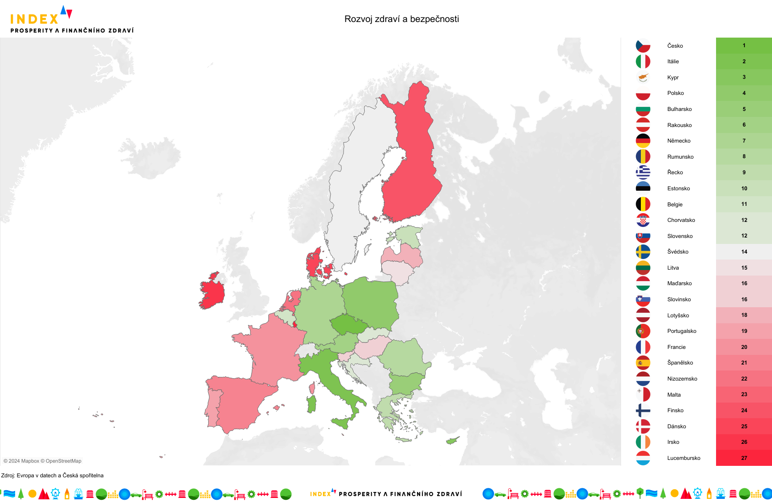
Kyberbezpečnost a péče o nově narozené na světové úrovni
Začněme ale tím pozitivním. V Česku se zlepšuje přístup ke kyberbezpečnosti, což potvrzují i data, která shromažďuje National Cyber Security Index. V unijním srovnání jsme totiž dosáhli nejlepších výsledků právě v připravenosti a zvládání kybernetických hrozeb. Výsledné skóre odpovídá výsledkům v několika klíčových oblastech spojených s kyberbezpečností, jako je vzdělávání, výzkum a vývoj, boj s kyberzločinem nebo způsob, jakým se k tématu staví vláda. Ze 100 možných bodů Česko získalo 98,3, čímž poprvé stanulo nejen na vrcholu unijního srovnání, ale zároveň i celosvětového. Pro srovnání Slovensko získalo v tomto ohledu 80,8 bodů a připadla mu tak 19. příčka, a vůbec nejhůř dopadla Malta s 50,7 body ze sta.
„Česká republika je na různé formy kybernetických rizik velmi dobře připravena. To platí i pro bankovní sektor, který zejména v posledních letech čelí nebývalému počtu útoků, které průběžně monitorujeme a úspěšně odrážíme, říká Petr Zíma, manažer klientské bezpečnosti v České spořitelně. „Největší riziko nicméně nepředstavují kybernetické útoky na instituce a firmy, ale na samotné klienty, kteří jsou tím nejslabším článkem v ochraně před podvodníky.”
Počet bankovních podvodů meziročně vzrostl o třetinu
O významu kybernetických útoků hovoří jednoznačně statistiky podvodů. Jen za první tři čtvrtletí letošního roku se podle dat České bankovní asociace počet kybernetických útoků meziročně zvýšil téměř o třetinu na více než 65 tisíc podvodů a částka, která se podařila útočníkům vylákat, přesáhla jednu miliardu korun. „Na druhé straně by tato škoda mohla dosáhnout ještě vyšší částky, ale díky aktivní spolupráci bank a policie se podařilo klientům zachránit souhrnnou částku v hodnotě 4,5 miliardy korun a průměrná výše škody se snížila z cca 21 tisíc Kč na 16 170 Kč,” dodává Petr Zíma.
Pyšnit se můžeme i kvalitní péčí o nově narozené děti. Tu v rámci Indexu prosperity a finančního zdraví sledujeme na ukazateli kojenecké úmrtnosti, která je v Česku dlouhodobě na velmi nízké úrovni. „Dle nejnovějších dat v Česku vychází úmrtnost dětí ve věku do jednoho roku života na 2,3 kojenců z tisíce nově narozených, což je v rámci EU 4. nejlepší výsledek. Česko má v rámci neonatologie dlouholetou tradici, takže rozhodně nejde o náhodu,“ vysvětluje Tomáš Odstrčil, šéfredaktor Evropy v datech.
[Dashboard – Pořadí]
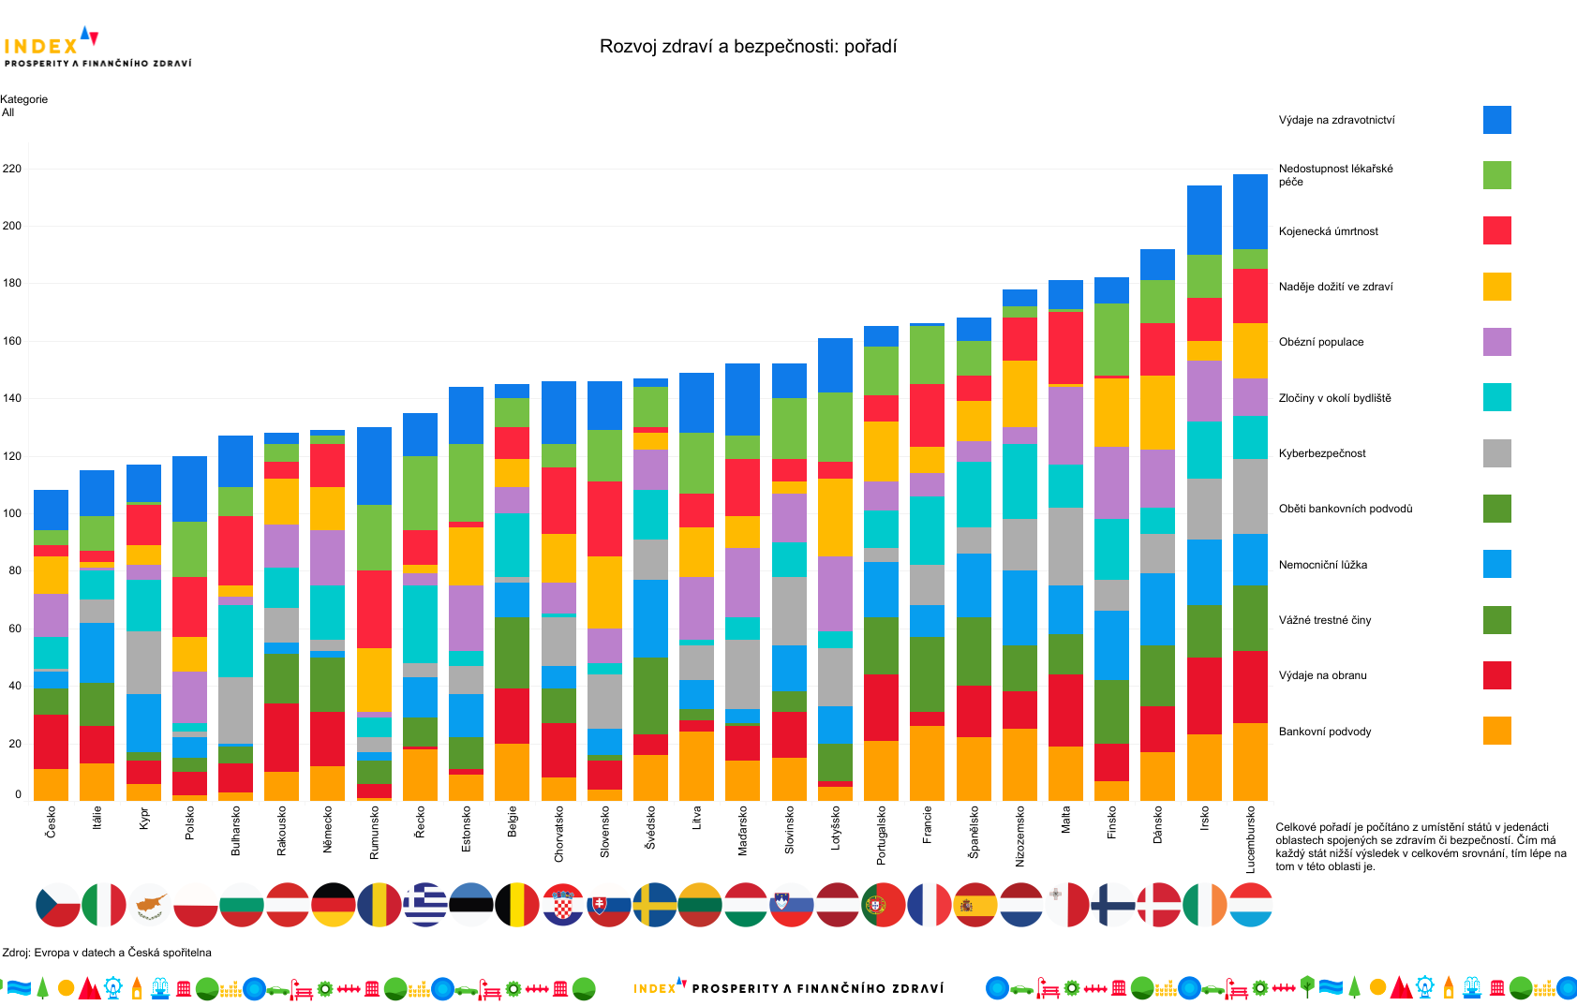
Počet let prožitých ve zdraví klesá napříč Evropskou unií
Zdravotnictví je pro Čechy ve srovnání se zbytkem Evropy stále velmi dobře dostupné – na 100 tisíc obyvatel připadá 654 nemocničních lůžek a zdravotní péči si kvůli dlouhé čekací době, vzdálenosti od nemocnic či finanční nákladnosti nemohlo dovolit jen 0,4 % obyvatel Česka. Ačkoliv jde o relativně nízký podíl obyvatelstva, ještě v loňském srovnání dosahoval poloviční hodnoty. V unijním srovnání Česku vloni připsal druhou příčku, zatímco letos jsme se o tři místa propadli. Zároveň je nutné dodat, že jde o průměrný výsledek a napříč regiony mohou nastávat velmi výrazné rozdíly. Lidé z menších obcí musí často dojíždět do velkých měst, jelikož jim v okolí bydliště daná služba jednoduše chybí. Ve srovnání se zbytkem Evropy nám ale přísluší celkové páté místo.
Napříč celou EU v posledních letech klesá počet let prožitých ve zdraví, a to už od roku 2019. Zatímco tehdy dosahoval evropský průměr 64,6 let, podle posledních dostupných dat odpovídajících roku 2022 se tato doba zkrátila o dva roky. Česko se kolem 62 let prožitých bez závažných či středně vážných chorob drží dlouhodobě a k výraznému poklesu v posledních letech tedy nedošlo – poslední data ukazují na 61,8 let. V unijním srovnání tak dosahujeme průměru, což v zemi se 17,5 % obézní populace není velké překvapení.
Zdravotní omezení nám komplikují život často i víc než 20 let
„Navzdory prodlužování délky života se nám v Česku nedaří adekvátně prodlužovat i jeho ‚zdravou‘ část. V průměru se dožíváme jen necelých 62 let ve zdraví, a zbytek života, což může být i více než 20 let, trávíme s různými zdravotními omezeními, která nám brání užít si podzim života naplno. Vysoké procento vlastního zdraví přitom máme ve svých rukou,“ upozorňuje Kateřina Hellebrandová, ředitelka think-tanku Ministr zdraví a vysvětluje: „to, jak se ke svému tělu a mysli chováme, má na naše zdraví zásadní vliv. Výživa, pohyb, spánek, vztahy, psychická pohoda, ale i neřesti, jako je alkohol či kouření, předurčují, jak na tom budeme se zdravím ve stáří.“
Již zmiňovaná obezita přitom není jedinou přitěžující okolností zdraví Čechů. Problémem je i to, že se často pohybujeme na předních příčkách spotřeby alkoholu, jak nastiňuje Kateřina Hellebrandová. „Zodpovědnost za vlastní zdraví úzce souvisí s naším žebříčkem hodnot a zdravotní gramotností. Často víme, co děláme špatně, ale jsme líní upravit své zvyky. Spoléháme na medicínu a doufáme, že pokroky v ní dokážou vyléčit každý náš zdravotní neduh. Těšit se dobrému zdraví po celý život ale není zadarmo a medicína není všemocná,“ doplňuje ředitelka Ministra zdraví.
Zločinnost v Česku roste, stále jsme však v bezpečnější polovině států
Zatímco české zdravotnictví se do velké míry nachází na světové špičce, v oblasti bezpečnosti máme v některých ohledech rezervy. V kategorii vážných trestných činů se Česko umisťuje na 9. příčce, což v meziročním srovnání představuje propad o jedinou příčku. Pokud se ale zaměříme na data, která toto umístění reprezentuje, je obrázek o poznání závažnější. Zatímco vloni připadlo na 100 tisíc obyvatel 26,8 vražd, loupežných přepadení a sexuálních napadení, letos už výsledek dosáhnul 31,6 závažných trestných činů. Největší nárůst nastal v Česku dle posledních dostupných dat u sexuálně motivovaných zločinů – ze 14,9 na 17,3 podobných činů na sto tisíc obyvatel.
Není proto divu, že meziročně vzrostl i počet lidí, kteří nahlásili nějaký zločin, násilí nebo vandalismus v okolí svého bydliště. Zatímco se do loňských výsledků promítlo 6,1 % Čechů, letos to bylo už 6,6 %. Vůbec nejhůř v tomto ohledu dopadlo Řecko, kde takové chování nahlásil každý pátý, zatímco na opačné straně srovnání se nachází Chorvatsko s 1,4 % populace, která se s touto neblahou zkušeností setkala.
Prevence a digitalizace jako klíč k lepšímu zdravotnictví
Obecně je však Česko ve zdravotnictví i bezpečnosti ve srovnání se zbytkem evropských států nadprůměrné a celkové srovnání nám vyneslo historicky první prvenství v Indexu prosperity. Na opačné straně srovnání se letos dostalo Lucembursko, které sužují nízké výdaje na zdravotnictví, nedostatečná kyberbezpečnost, relativně vysoká kojenecká úmrtnost a nejvyšší množství bankovních podvodů napříč Evropou.
„Stěžejní je větší důraz na prevenci a zdravý životní styl. Velký prostor pro zlepšení máme také v oblasti digitalizace. Pacienti by v budoucnu měli mít přístup ke své zdravotní dokumentaci online. Specialisté by tak znali kompletní anamnézu pacienta, což by mimo jiné vedlo k větší efektivitě a odstranění duplicitních vyšetření,“ říká Tereza Hrtúsová, analytička České spořitelny.
[Dashboard – Hodnoty]
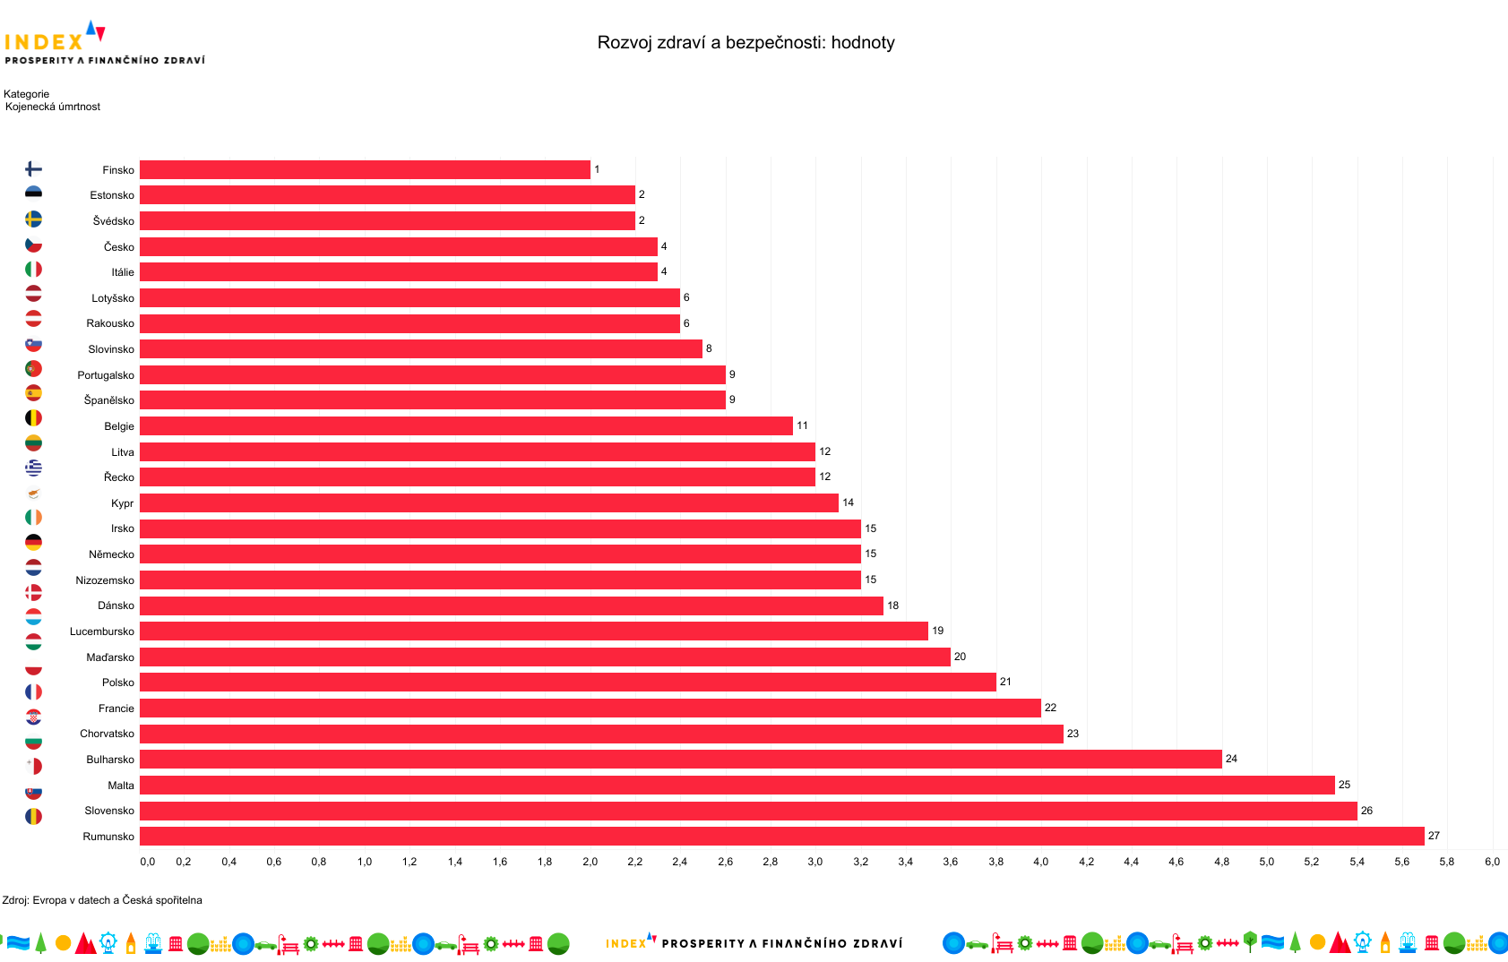

Více o Indexu prosperity a finančního zdraví na Indexprosperity.cz.

Kontakt pro média:
Adéla Veselá
adela.vesela@dfmg.cz
Tel.: +420 722 193 819

